Дидактические игры для сенсорного развития детей с ОВЗ
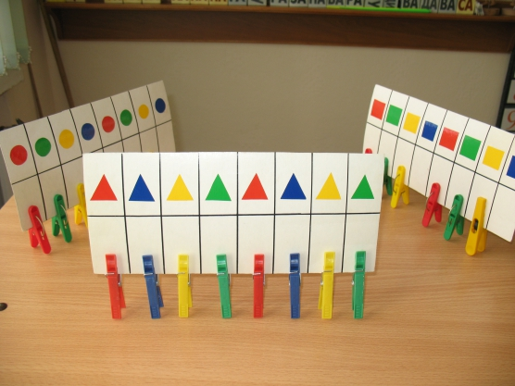

Уважаемые родители!
Предлагаю вашему вниманию дидактическую игру
«Разноцветные заборчики».
Это еще одна игровая разновидность того многообразного мира существующих игр с прищепками.
Эта игра поможет сформировать у детей способность дифференцировать цвет предметов, соотносить с образцом, выполнять соотнесение и прицеплять прищепки последовательно слева направо.
Хочу обратить ваше внимание на особенность данного игрового пособия для детей с ограниченными возможностями здоровья: яркость сочетается с лаконичностью, игровой процесс выполнения (практические действия с прищепками) проходит в понятной ребенку последовательности; тем самым происходит понимание алгоритма работы.
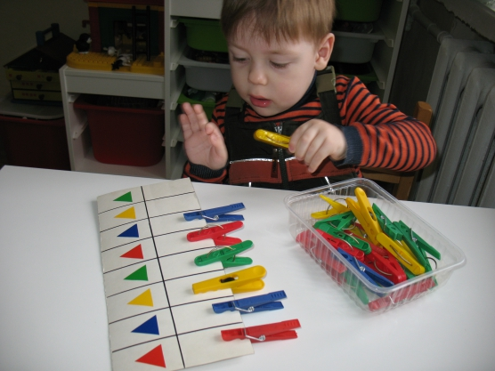
Игра «Цветные огоньки».
В этой игре используются разноцветные фигурки тестопластики – вылепленные из разноцветного соленого теста.
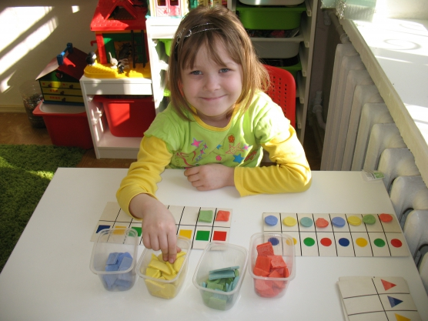
Данная дидактическая игра перекликается с предыдущей, и это, благотворно сказывается на развитии ребенка с ОВЗ в целом: дети с проблемами в развитии плохо переключаются на новый дидактический материал. Здесь же используются те же карты с геометрическими фигурами, применяется тот же способ действия - последовательно, слева-направо «включаем» огоньки - накладываем соответствующие геометрические фигуры, ориентируясь на заданный порядок.
Эта игра поможет закрепить представления о цвете, форме предметов, а так же тренировать мелкую моторику и глазомер.
